0411
今、知っておきたい！化粧品バイヤーが選ぶ2018春夏注目のピンクリップ♡
2018.4.17

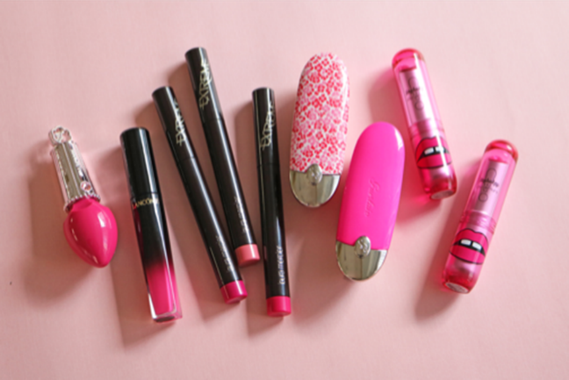

化粧品バイヤー TOKICO

（リード）最近ブームのピンクリップ。この春夏、いろんなブランドから、見た目も可愛く、質感や色味も多彩なピンクリップが続々登場しています。私のおすすめリップをご紹介しますね♡

←時井さんの顔まで映っている写真に差し替え

この春夏はわくわくしちゃうほど、いろんなタイプのピンクリップが登場していますよ。質感も、ティントのように色が染まるものから、マット感の強いものまでさまざまだから、自分に合う一本がきっと見つかるはず♪

持ってるだけでテンションUPのキュートなピンクリップ！
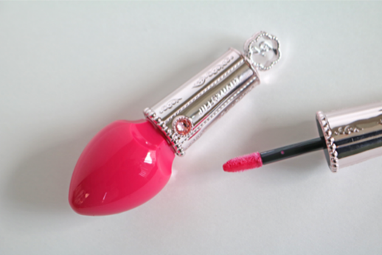

〈ジルスチュアート〉フォーエヴァージューシー オイルルージュ ティント(06)税込3,024円
リンク(10)
果実のようにジューシーな唇を叶えてくれる〈ジルスチュアート〉のリップティントは、パッケージが可愛らしくフォトジェニック！小ぶりのコロンとしたサイズで、持ち運びにも便利なんです。写真の06はノンパールの青みピンクで、サッとひと塗りするだけで華やかな口元に仕上がりますよ。

みずみずしい感触と発色が続く全18色のリップラッカー。

〈ランコム〉ラプソリュ ラッカー(344)税込4,212円
リンク(11)
まるで水を塗っているような塗り心地なのに鮮烈な色！見たままの高発色で、長時間塗りたてのようなうるおった質感が続くんですよ。344番のようにモードなピンクから、ふんわりしたナチュラルピンクまで全18色とカラーバリエも豊富♡

なめらかテクスチャーで、スルスル塗れちゃうマットタイプ。

〈ローラ メルシエ〉ヴェロアエクストリーム マット リップスティック(左からファブ、ゴールズ、クイーン) 各税込3,024円※4.18発売
リンク(12)

柔らかなマット感と、高発色ながら肌馴染みのよさを兼ね備えたリップ。スリムなデザインで中央を濃く、輪郭は薄めにすればグラデーションも作れちゃう♪ リップの底にはシャープナーも付いてるから、細く輪郭を描きたい時にも重宝しますよ。

可愛いリップとケースを組み合わせて、“マイリップ”が完成！

〈ゲラン〉ルージュ ジェ(N°520）税込3,888円※リフィル、ルージュ ジェ ケース（左からネオーニスタ、ジプシー フォーク)各税込1,944円
リンク(13)

リフィル22色、ケース14種類を組み合わせて、ファッションのようにスタイリングできる「ルージュ ジェ」は、こだわり派にオススメ♪ キュートなカラーN°520をひと塗りすれば、うるおいたっぷりの唇に。高級感あるケースはミラーもついてて、外出先でササッと化粧直しする時にも便利なんです。

パッケージに視線集中！マットリップ初心者さんにオススメ。

〈シュウウエムラ〉ルージュ アンリミテッド シュプリーム マット(左からファンキーピンク、ローズフローズ)各税込3,456円※4.27数量限定発売
リンク(14)

ヤズ氏とコラボレーションしたパッケージは、リップモチーフがキャッチー！カラーによって、唇の色や形が違うからコレクションしたくなっちゃいます♡ 乾きにくさを追求したリップは、旬のマットタイプだけど、なめらかな塗り心地は、初めてトライするマットリップとしてもオススメです。

一言に“ピンク”といっても、やわらかな色合いからビビッドまでいろいろ！迷った時には、ぜひ店頭で試してみて。自分にピッタリのピンクリップに出会えたら、この夏がもっと楽しくなりますよ。

